**ТЕХНИЧЕСКОЕ ЗАДАНИЕ ДЛЯ ПРОГРАММИСТОВ.**

Здесь описаны базовые **элементы** игры. Для каждого **элемента** имеются свои **подпункты** – подробно описывающие что именно этот **элемент** должен выполнять.

У каждого **подпункта** для удобства есть цифра.

В конце текстового документа представлена **КАРТА РАЗРАБОТКИ.**

**КАРТА РАЗРАБОТКИ –** представляет собой пошаговую инструкцию, описывающую определенную очередность программирования всех **элементов** игры и их **подпунктов,** используя **цифры подпунктов** и **названия элементов**.

Кто прочитал тот пидор блять

**Элемент ИГРОК.**

Подпункты:

- Передвижение игрока:

**1)** Рывок – ИГРОК быстро передвигается на короткую дистанцию в том направлении, в котором он передвигался до использования рывка. Во время рывка – ИГРОК неуязвим к атакам ВРАГОВ.

Анимация имеется - добавить. **(ВОТ ЭТУ ПАРАШУ ПОПРАВЛЮ И УТОЧНЮ КАКИЕ АНИМАЦИИ ПРОГАТЬ)**

**2)** Передвижение – восьмистороннее движение игрока.

Анимация имеется – добавить.

- Взаимодействие с предметами:

**3)**Поднятие предметов игроком. Поднятие предмета совершается в непосредственной близости предмета к игроку. При поднятии предмета он исчезает с поля и присваивается игроку. Предметы пропадают каждый РАУНД если тот не поднят.

Анимации нет.

**4)**Начисление душ и денег при убийстве врагов – Необходимо создать счетчик душ и денег игрока. При убийстве врага, игроку начисляется на счетчик определенное кол-во душ и денег (кол-во варьируется в зависимости от врага). Добавить функцию снятия денег и душ.

Анимации нет.

**5)**Взаимодействие игрока с магазином – при непосредственной близости к магазину, игрок может нажать определенную кнопку, которая откроет интерфейс магазина, при нажатии той же кнопки – интерфейс магазина закрывается. Во время открытого интерфейса магазина движение персонажа отключается.

Анимации нет.

- Бой:

Пожалуйста давай подеремся, мой хуй с твоим ртом

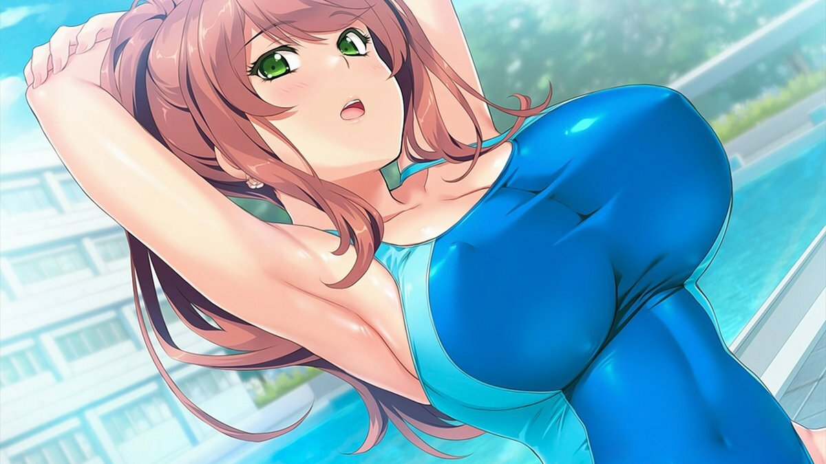

**6)** Нанесение урона врагам – при определенном расстоянии от врага, при нажатии игроком кнопки удара – проигрывается анимация удара с хитбоксом, если хитбокс удара соприкасается с хитбоксом врага – врагу наносится урон. Урон отнимает определенную часть от здоровья врага.

Анимации есть – добавить.

**8)**Удар оружием ближнего боя – удар, который игрок наносит имея оружие ближнего боя. При нажатии кнопки удара – проигрывается анимация удара с ее хитбоксом. Анимация удара производится в 4 стороны (вверх, вниз, влево, вправо). Хитбокс удара – 90 градусов для каждой стороны. Анимация и удар производятся в сторону направления мышки.

Анимации есть – добавить.

**10)**Получение урона – игрок получает урон либо при соприкосновении своим хитбоксом с хитбоксом врагов, либо своим хитбоксом с хитбоксом атаки врага. При получении урона отнимается часть здоровья игрока, игрок становится неуязвимым ко всем хитбоксам на время, отталкивается на небольшое расстояние в противоположную сторону от точки соприкосновения хитбоксов(игрока и врага/атаки врага.)

Анимации есть – добавить.

**11)**Смерть – РАЗРАБОТКА.(ПОКА ИГРОК ПРОСТО ИСЧЕЗАЕТ С КАРТЫ)

-Остальное:

**12)**Изначальное здоровье – сделать переменную для здоровья игрока. Функцию для увеличения и уменьшения этой переменной. Уменьшается здоровье при получении урона, увеличивается при поднятии определенных предметов.

**13)**Выбор оружия в начале игры – РАЗРАБОТКА.

1)Пункты **ИГРОКА**(1,2,8,11,12 ).